# LogoBWGuide de bonne pratique

# pour l’élaboration d’une matrice test en mathématiques

## Préambule

Ce document s'appuie sur le document de *référence 2017-05-D-29-fr-8* définissant 7 niveaux pour *le nouveau système de notation* et un seuil *pour "suffisant" qui est fixé à 50/100 points*. La partie 5 du document de référence fournit les outils qui sont disponibles pour le processus d'évaluation.

L'objectif de ce document est de promouvoir une approche commune entre les enseignants sur la façon de développer une évaluation cohérente et équilibrée en mathématiques. Le cadre en est donné par une *matrice* de test qui définit la façon dont une épreuve doit être conçue. La matrice spécifie les objectifs d'apprentissage, les compétences et les faits spécifiques au thème traité, le type de connaissances à démontrer, les tâches qui doivent être accomplies ainsi que le poids accordé aux questions/tâches. Cette pondération garantit également que la note finale est en ligne avec les 7 niveaux du système de notation dans le document de référence. En outre, la construction d'une matrice permet de vérifier facilement que les différentes parties du programme sont couvertes par le test/examen.

Ce document, ainsi que le préambule au programme, *2010-D-441-fr-5,*  définissent la structure et le contenu de l'épreuve d’examen du BAC en mathématiques.

Des matrices complètes basées sur les questions des épreuves écrites du BAC 2019 (Math 3P et 5P) sont jointes à ce document. Celles-ci sont contenues dans un seul document car l'approche est la même pour les cours 3P et 5P.

*Les élèves (3P) sont évalués dans les domaines suivants : Analyse, Probabilités, Statistique*

*Les élèves (5P) sont évalués en Analyse, Géométrie (2D et 3D), Probabilités, Suites et Nombres complexes.*

Afin d’opérationnaliser les compétences et de faciliter la conception de tests, il est utile d'organiser les compétences mathématiques en classes de compétences plus importantes. Les quatre *classes de* *compétences* retenues sont les suivantes :

* Connaissance et compréhension,
* Méthodes
* Résolution de problèmes,
* Interprétation et mise en relation.

Nous avons divisé la compétence « Analyse », mentionnée dans le document de référence, en deux parties, à savoir « Méthodes » et « Résolution de problèmes », dans le but de pouvoir évaluer au mieux le degré de capacités des élèves.

## Les niveaux de difficulté

La *conception de l'évaluation* se rapporte à des tâches qui reflètent la *complexité de la pensée mathématique*.

Niveau 1. *Répétition*: Les tâches à ce niveau nécessitent le rappel des faits ou l'application par cœur de procédures simples. La tâche ne nécessite aucun effort cognitif au-delà de se souvenir de la bonne réponse ou formule.

Niveau 2. *Inférence*: À ce niveau, les tâches exigent un certain choix de l’approche et un raisonnement simple en réponse à une situation ou à un problème familier. Une tâche avec plus d’une opération mentale est généralement du niveau 2.

Niveau 3. *Pensée stratégique*: À ce niveau de complexité, les tâches exigent une planification du raisonnement et une réflexion abstraite. Une tâche comprenant plusieurs approches possibles ou des problèmes non courants seraient du niveau 3.

Niveau 4. *Pensée élargie*: Ce niveau exige la capacité de synthétiser ou d'étendre les connaissances, éventuellement à partir de différents champs du thème étudié, et de justifier l'approche choisie, les méthodes et les résultats, afin de résoudre des problèmes impliquant des concepts ou des propriétés non courants.

## Évaluation des différentes compétences

*Connaissances et compréhension :* Cette compétence sera principalement évaluée par des questions au niveau 1 de difficulté.

*Méthodes :* Cette compétence sera principalement évaluée par des questions au niveau 2 de difficulté.

*Résolution de problèmes :* Cette compétence sera principalement évaluée par des questions aux niveaux 2 et 3 de difficulté.

*Interprétation et mise en relation:* Cette compétence sera principalement évaluée par des questions aux niveaux 3 et 4 de difficulté.

*Communication:* Cette compétence sera évaluée globalement à tous les niveaux de difficulté, sur base d’un emploi correct des notations mathématiques, d’une structure adéquate du travail et d’explications claires.

## Pondération des compétences

Comme indiqué dans le document de référence 2017-05-D-29-fr-8, la pondération en pourcentage des compétences montre l'importance / la valeur relative attribuée à la compétence visée.

Le tableau ci-dessous présente les pourcentages attribués aux épreuves écrites du baccalauréat en mathématiques 3P et 5P.

**Mathématiques 3P**

|  |  |  |  |  |
| --- | --- | --- | --- | --- |
| **Compétences** | **%** | **Nombre total de points** | **PARTIE A (sans calculatrice)**  **Ligne directrice (en points)** | **PARTIE B (avec calculatrice)**  **Ligne directrice (en points)** |
| Connaissance et compréhension | 30% | 30 | 12 | 18 |
| Méthodes | 45% | 45 | 18 | 27 |
| Résolution de problèmes | 20% | 20 | 8 | 12 |
| Interprétation et mise en relation | 5% | 5 | 2 | 3 |

**Mathématiques 5P**

|  |  |  |  |  |
| --- | --- | --- | --- | --- |
| **Compétences** | **%** | **Nombre total de points** | **PARTIE A (sans calculatrice)**  **Ligne directrice** | **PARTIE B (avec calculatrice)**  **Ligne directrice** |
| Connaissance et compréhension | 25% | 25 | 7 | 17 |
| Méthodes | 40% | 40 | 12 | 28 |
| Résolution de problèmes | 30% | 30 | 9 | 21 |
| Interprétation et mise en relation | 5% | 5 | 2 | 4 |

## La conception de la matrice

Les étapes suivantes faciliteront la construction d'une matrice spécifique à un test. Veuillez noter qu'il existe une approche commune pour les cours 3P et 5P. L’illustration des étapes s’appuie sur l’exemple d’un test 3P; les étapes seront identiques pour un test 5P.

**Étape 1** :

Créez la table en-dessous avant de commencer à rédiger des questions. Elle donne un aperçu global. Utilisez un logiciel de calcul (par exemple : EXCEL) pour faciliter ultérieurement la modification des valeurs, en cas de besoin.

Des feuilles de calcul EXCEL préformatées sont disponibles pour le baccalauréat MA 3P et MA 5P (matrices génériques MA 3P et MA 5P).

Veuillez noter que cette approche peut également être utilisée dans d’autres situations comme outil d’évaluation, par exemple pour évaluer des enquêtes, des épreuves orales etc. .

L'exemple suivant montre un extrait du tableau pour le BAC-MATH 3P Partie A (sans calculatrice).

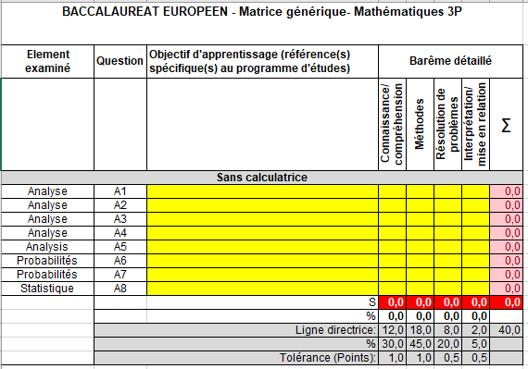

**Étape 2 :**

Commencez à rédiger les questions et les solutions de l'examen. Les solutions seront intégrées dans un deuxième tableau avec les objectifs d'apprentissage/tâches, les compétences et la pondération des compétences.

Ce tableau comprend aussi le barême détaillé de la répartition des points.

En premier lieu, il convient d'identifier le niveau de réflexion le plus élevé pour une question. C'est le point de départ pour l'attribution des points sur un, deux ou trois niveaux dans une question donnée. En effet, en identifiant les principales compétences évaluées, on peut se faire une idée de la difficulté de la question.

La répartition des points sur plusieurs niveaux permet une distinction immédiate entre par exemple une question facile et une résolution de problèmes plus difficile.

Le résumé des niveaux de compétences pour chaque question, permet d'avoir une idée du degré de difficulté de chaque partie et donne un moyen de vérifier que chaque partie du programme se répartit sur les niveaux de difficulté dans l'évaluation. Cependant, une plus grande flexibilité dans la pondération par question est accordée, ce qui n’est pas le cas pour la pondération d'une compétence globale.

Ce procédé permet une grille de notation détaillée des points en fonction de ce qui est évalué.

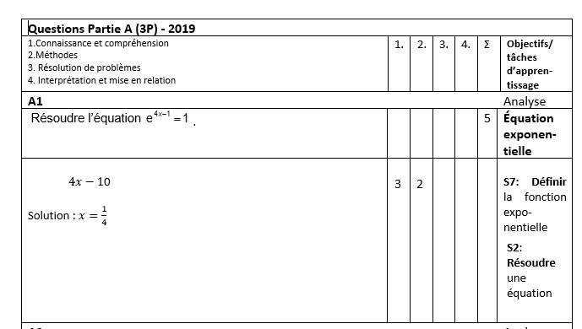

**Étape 3:**

Copiez les points de ce deuxième tableau et inscrivez-les dans le premier tableau de la matrice 3P qui en est la vue d'ensemble.

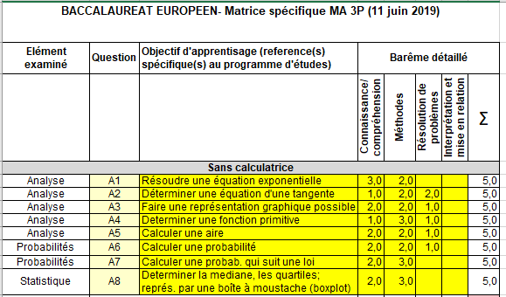

**Étape 4:**

A l’aide de la matrice complète de l’épreuve de baccalauréat 3P, vérifiez si :

1. Des totaux corrects ont été atteints pour chaque partie, ainsi que si le total global convient.
2. Les points alloués correspondent aux pondérations. Ce critère est moins important pour chaque question, mais il devrait y avoir une bonne répartition de la capacité exigée pour une longue question. Le critère est plus important pour chaque partie de l'examen (avec calculatrice/ sans calculatrice) et il est essentiel pour l'examen global. Ainsi, il peut y avoir des questions difficiles et faciles dans chaque document, et un questionnaire (A, resp. B) peut être légèrement plus ou légèrement moins facile que l'autre, mais le total global des deux questionnaires doit répondre aux pondérations exigées. Il y a lieu d’ajuster les questions jusqu'à ce que cet équilibre soit atteint.

**Étape 5:**

Vérifiez qu'une variété appropriée d'objectifs d'apprentissage a été atteinte, et aussi qu'il n'y a pas d'évaluation répétée du même thème.

## La situation actuelle

Veuillez noter que le nouveau système de notation est mis en œuvre avant les nouveaux programmes de mathématiques. C’est pourquoi, le groupe de travail a utilisé les documents du Bac 2019 comme point de référence familier qui reflète le programme et la structure qui seront utilisés dans le prochain Cycle Bac. Toutefois, pour modéliser les pondérations fixées par le nouveau système de notation décrites dans le présent document, un plus grand poids a été attribué à la résolution de problèmes et à l'interprétation que ceci ne fut le cas pour le Bac 2019. On s'attend à ce que la pondération des compétences décrite dans le présent document soit reproduite plus précisément dans les documents du Bac 2021.

Comme l'approche décrite ci-dessus est basée sur les principes énoncés dans les lignes directrices pour le système de notation des écoles européennes, elle s'applique au-delà des cours S6 et S7.

## Les examens harmonisés S5

Les principales idées développées dans le présent document, axées sur une matrice de compétences et la construction d'une évaluation , se traduisent facilement aux examens harmonisés S5.

En particulier, les taux de pourcentage globaux des classes de compétences devraient être les suivants:

**S5 P4:**

Connaissance et compréhension 30% , Méthodes 45%, Résolution de problèmes 20% , Interprétation et mise en relation 5%.

**S5 P6:**

Connaissance et compréhension 25%, Méthodes 40%, Résolution de problèmes 30%, Interprétation et mise en relation 5%.

L'utilisation d'une matrice commune signifie que les examens harmonisés S5, bien que distincts dans les différentes écoles européennes, peuvent être justifiés comme étant d'une difficulté comparable.

## Des verbes comme facilitateurs d’élaboration de tests

Les nouveaux programmes mettent en évidence des verbes liés aux différentes compétences ; ces verbes sont un facilitateur dans la conception des examens et dans l classification du degré de difficulté d’une question:

Le tableau ci-dessous donne liste non exhaustive de verbes :

|  |  |
| --- | --- |
| **Complexité des tâches** | **Vocabulaire-clé (liste non exhaustive)** |
| Connaissance et compréhension | Comparer, convertir, définir, déterminer, connaître, nommer, ranger, rappeler, reconnaître, arrondir, comprendre, vérifier |
| Méthodes | Appliquer, calculer, construire, dessiner, illustrer, organiser, tracer, montrer, simplifier, esquisser, résoudre, utiliser |
| Résolution de problèmes | Analyser, classer, estimer, expliquer, modéliser, représenter |
| Interprétation et mise en relation | Commenter, interpréter, enquêter, modéliser, lier, justifier. |

## En guise de conclusion

Il est clair que tout changement majeur au sein d'un système nécessite un examen régulier. Ce document est conçu de façon dynamique et sera révisé et développé au fil du temps.

________

Annexes:

* NMS Mathématiques_FR
* Matrices génériques MA 3P et MA 5P (format Excel)